**题目：**认知服务Android使用示例

**简介：**这个示例是一个Android应用程序，用来演示如何使用微软认知服务API。它演示了人脸检测、人脸验证、人脸分组、查找相似人脸和面部识别功能。

* 环境要求：

Android4.1或更高(API Level 16或更高)

* 下载编译项目：

1. 下载地址：<https://github.com/microsoft/cognitive-Face-Android>；
2. 在Android Studio中导入sample项目；
3. 修改app->res->values->strings.xml的值，注意系统默认的是国外的endpoint，需要修改为国内的endpoint并添加对应的key。修改示例如下：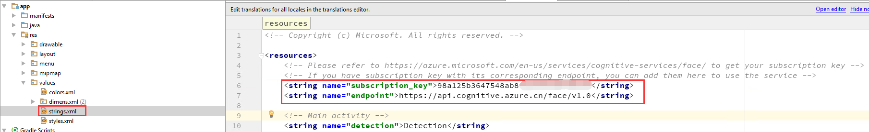
4. 编译创建apk，安装使用。

* Android模拟器测试apk。

1. 程序主界面：

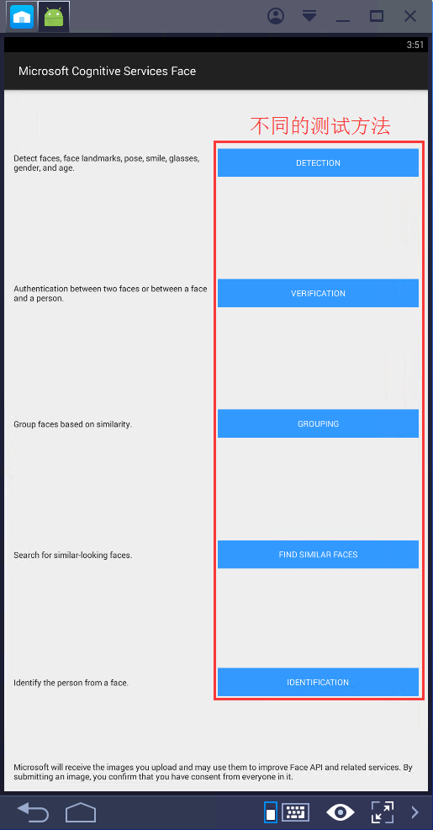

1. 测试DETECTION方法：

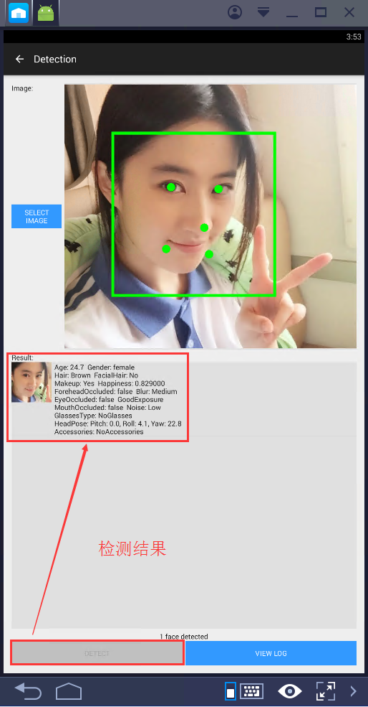

* 更多参考：

中国版认知服务使用指导：<https://docs.azure.cn/zh-cn/articles/cognitive-services/aog-cognitive-services-guidance>

Microsoft/ProjectOxford-ClientSDK：<https://github.com/Microsoft/ProjectOxford-ClientSDK/tree/master/Face>